电赛补习阶段 练习3：单片机系统及综合能力
目标：熟练掌握单片机系统各基本单元（键盘、显示、ADC、DAC），掌握模块化编程方法，结合模拟电路单元，搭建一个完整的电子测量系统。
时间：1周

任务1：简易幅频特性测试仪
设计任务：
利用单片机小系统及外部电路，设计并制作一台简易幅频特性测量仪，能够改变输出信号的频率，施加于被测电路（二端口网络），并测量被测电路的输出电压幅度。原理可参考下图：
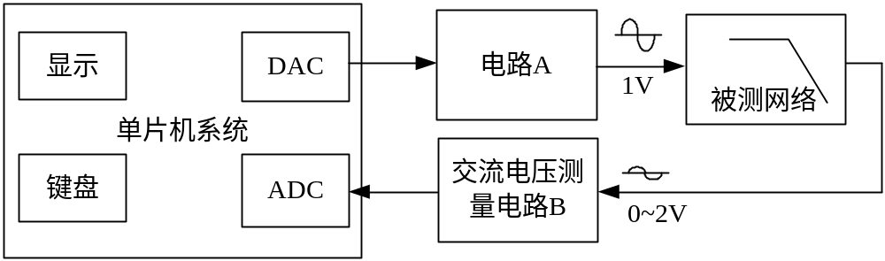

基本要求：
A. 具有交流信号源输出功能
- 能够输出有效值为1.00V的正弦波，无明显失真，全频段幅度误差小于5%
- 频率范围100Hz~10kHz可通过键盘设定，步进100kHz，频率误差低于1%。
- 输出阻抗<10欧
B. 具有交流电压测量及显示功能。
- 交流信号幅度0~2V有效值，精度优于2.5%，分辨率0.01V。
- 输入阻抗>100k

扩展要求：
- 频率步进扩展至10Hz
- 频率误差扩展至 0.1%
- 具有自动扫描功能，自动完成100Hz~10kHz扫描，画出幅频特性曲线（线性坐标）
- 其他（如对数坐标切换，滤波器类型判别等）

文档及测试：
  - 说明对指标要求的分析，论证为达到这些要求你所采用的方案。
  - 完整的电路原理图（可手绘）
  - 软件设计方案说明（关键流程图、状态转移图等）
  - 测试报告
    - 测试方法。（即：上述各项指标如何测试？设计一套测试方案，考虑如何用最少最快的测试项目完成所有的指标测试？）
    - 每项测试所用仪器、连接方法、测试步骤、数据处理方法等
    - 测试结果

说明：
（1）参考资料：DDS原理相关资料
（2）电路中留出关键的测试点
（3）尽可能采用通用元件
（4）本题中不允许使用DDS专用芯片。
（5）允许放弃部分指标和功能（相应扣分）。
（6）即使完成扩展功能第（3）项，也要留有频率手动设定模式，以便测试。

任务2：被测电路制作
设计任务：
制作4种电路，作为被测对象。
基本要求：
（1） 一阶无源RC低通滤波器，转折频率1kHz。
- 一阶无源RC高通滤波器，转折频率1kHz。
- 二阶有源巴特沃斯低通滤波器，转折频率1kHz
- 0~2倍可调增益电路

说 明：
- 注意输出、输入接口，建议全部用SMA以方便测试

